**Тема 19. ПУБЛІКАЦІЯ СТВОРЕНОЇ ПРОГРАМИ**

**14.1 Поняття GooglePlay**

Google Play – це сховище і одночасно інтернет-магазин Android-додатків. Додатки можуть бути комерційними (для їх установки потрібно оплата) або безкоштовними (користувач може вільно завантажити додаток). У першому випадку Google Play виступає в якості посередника між розробником і користувачем. У другому – Google Play являє собою звичайне сховище, куди розробники можуть завантажити додатки, а користувачі – завантажити на мобільний пристрій з метою подальшої інсталяції.

Google Play – не панацея. Існують також інші сайти, з допомогою яких можна розповсюджувати ваші програми, наприклад: <http://androidapplications.com> та [http://slideme.or](http://slideme.org)g.

Розміщення розробленого додатку на Google Play дозволяє вирішити ряд проблем:

1. поширення програми;

2. оновлення програми (інформацію про нову версію отримають користувачі, що вже купили програму або просто її завантажили - для безкоштовних програм);

3. захист від несанкціонованого поширення;

4. отримання оплати за програму.

**14.2 Реєстрація акаунта на Google Play**

При реєстрації аккаунта розробника вам доведеться прийняти умови угоди Google Play Developer Distribution Agreement. У ньому досить багато правил і всілякої інформації. Зупинимося лише на найважливіших його моментах:

• ви повинні повністю прийняти умови Угоди. Порушення правил Угоди призведе до «бану» вашого акаунта та видалення ваших продуктів з Google Play;

• ви можете поширювати продукти безкоштовно або за гроші. Якщо ви продаєте програми, то зобов’язані використовувати лише платіжну систему Google Checkout;

• приймаючи умови Google Play, ви погоджуєтеся, що Google буде утримувати 30% вашого прибутку від продажу програми. Крім того, треба буде заплатити ще ряд податків, які залежать від вашої країни;

• якщо протягом 48 годин користувач видалить додаток (якщо воно йому не сподобається), йому будуть повернуті гроші;

• розробникам забороняється збирати будь-які особисті дані користувачів, які завантажили (купили) їх застосування, в процесі використання програми;

• продаючи свій додаток, ви надаєте користувачеві неексклюзивне право використовувати ваш продукт на його пристрої. Але якщо такого короткого угоди мало, ви можете написати окрему угоду користувача (End User Licence Agreement, EULA).

Для реєстрації акаунта перейдемо за посиланням https://play.google.com/apps/publish/signup. Нам буде запропоновано пов’язати наш аккаунт в Google із консоллю розробника (рис. 14.1).

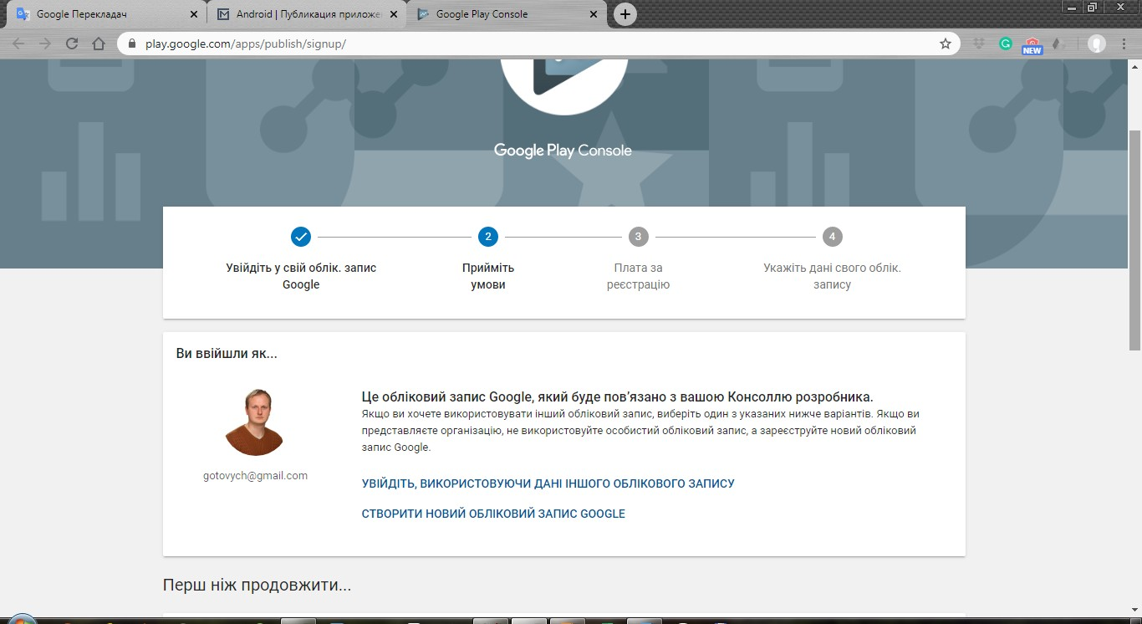

Рисунок 14.1 Консоль розробника Google Play

Тут ми можемо пов’язати поточний аккаунт з аккаунтом розробника, але також можемо і створити новий. При реєстрації треба враховувати, що нам доведеться заплатити реєстраційний збір. Приймемо ліцензійну угоду і натиснемо внизу сторінки на кнопку «Перейти до оплати» (рис. 14.2).

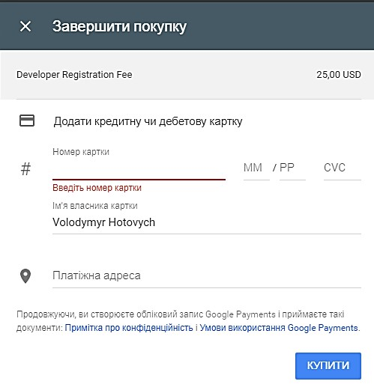

Рисунок 14.2 Вікно оплати за реєстрацію акаунта на Google Play

Для оплати необхідна кредитна або дебетова карта Visa/MasterCard/AMEX/Discover. Після введення персональних даних і відомостей про карту натиснемо на кнопку «Прийняти та продовжити». Після цього нас буде перенаправлено на сторінку заповнення профілю (рис. 14.3).

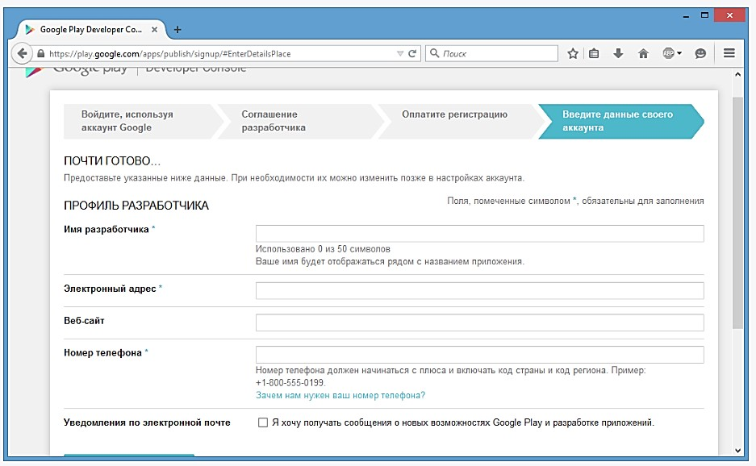

Рисунок 14.3 Сторінка заповнення профіля на Google Play

Введемо тут свої дані і натиснемо на кнопку внизу сторінки. І потім ми вже потрапимо власне в особистий кабінет в консолі розробника (рис. 14.4).

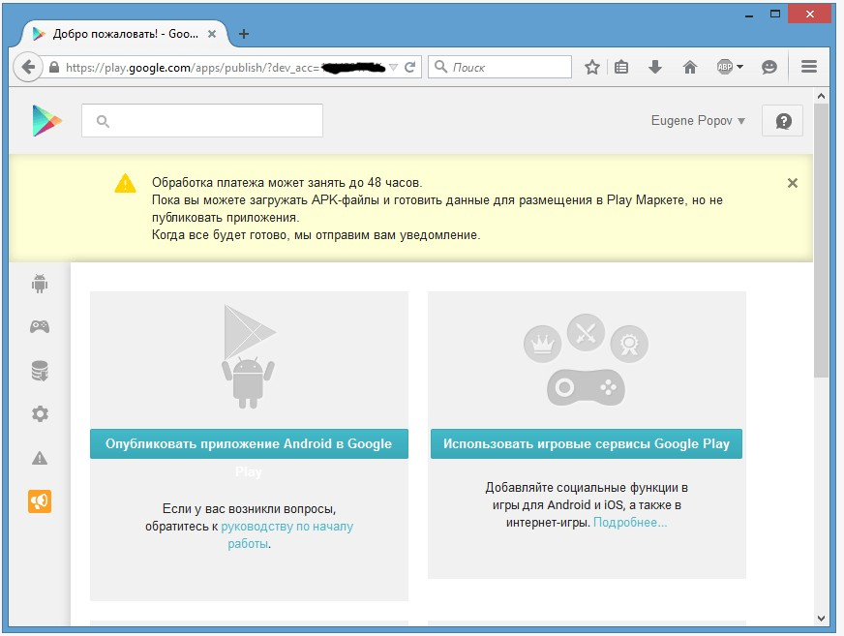

Рисунок 14.4 Особистий кабінет консолі розробника на Google Play

Обробка оплати може зайняти деякий час, тому ми поки будемо обмежені в правах на час обробки. У той же час ми вже можемо завантажити файл apk, повноцінна публікація якого відбудеться після перевірки оплати.

Для завантаження файлу програми натиснемо на кнопку «Опублікувати додаток Android в Google Play». Введемо назву і натиснемо на кнопку «Завантажити APK». Далі відкриється сторінка, на якій ми вже безпосередньо завантажуємо файл програми і вводимо її опис (рис. 14.5).

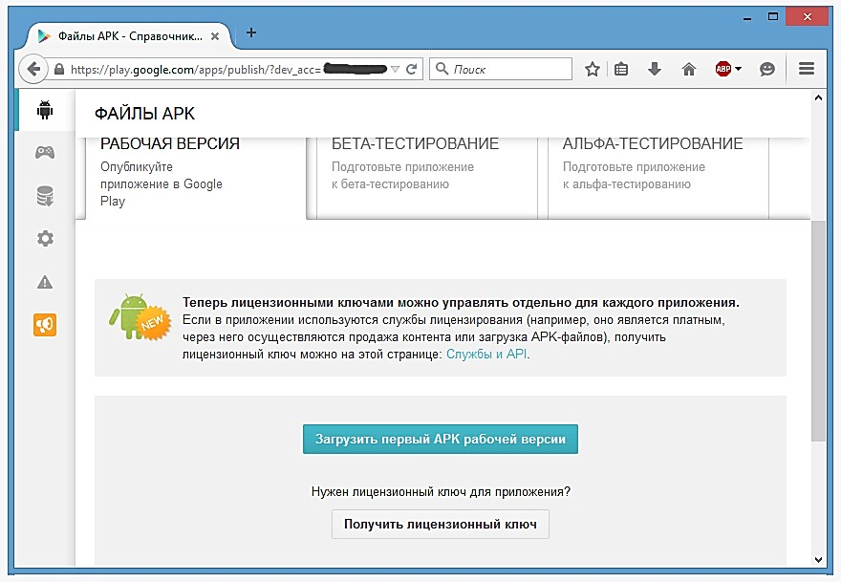

Рисунок 14.5 Сторінка для завантаження apk-файла

**14.3 Підготовка додатку до публікації**

Перед публікацією додатка слід виконати ряд важливих умов:

1. Тестування на різних пристроях.

Перш за все слід переконатися, що ваш додаток нормально працює на різних смартфонах. Для цього знадобиться кілька пристроїв різних виробників, бажано з різними версіями Android і розширенням екрану. Не варто викладати свій додаток на Google Play, якщо він не протестований хоча б на 3-4 найпопулярніших пристроях від різних виробників.

2. Підтримка різних розширень екрану.

Не забудьте перевірити, як виглядає ваш додаток на екрані, розмір якого відрізняється від розміру екрану емулятора за замовчуванням. Тут все набагато простіше: необхідно створити кілька емуляторів з різними розмірами екрану і запустити додаток на кожному з них.

3. Локалізація.

Щоб розширити аудиторію свого додатка слід виконати локалізацію, тобто, переклад програми на різні мови.

З технічної точки зору виконати локалізацію досить просто. Створіть в каталозі *res* кілька каталогів *values*- *: наприклад – *values-en* для англійської мови, *values-de* – для німецької і т. д. Потім скопіюйте в ці каталоги оригінальний файл *strings.xml* з каталогу *res/values*. Локалізацією потрібно займатися, коли програма вже створено, всі помилки виправлені і більше не планується додавати в *strings.xml* нові рядкові ресурси.

Далі в налаштування програми додаєте параметр Мова (Language), що дозволяє вибрати мову. Крім стрічкових ресурсів не забудьте також локалізувати зображення (з каталогів *res/drawable*- *), якщо вони містять написи, і меню програми.

4. Піктограма.

Погодьтеся, що комерційний додаток із піктограмою за замовчуванням виглядає, щонайменше, смішно. Змінити піктограму досить просто. Підготуйте файл піктограми і помістіть його в каталог *res/drawable*. Потім змініть атрибут *android: icon* елемента

*<application>* у файлі маніфесту: *<application anroid: icon="@ drawable / my_icon"* ...

5. Посилання на магазин.

Щоб перенаправити користувача на GooglePlay (наприклад, для купівлі повноцінної версії програми або для покупки іншої програми), використовуйте URI *market://*, наприклад:

Intent i=new Intent(Intent.ACTION_VIEW, Uri.parse("market://search?q:імя_моєї_програми")); startActivity(i);

6. Підготовка APK-файлу.

**Загальні дії**

За замовчуванням в процесі налагодження і створення додатка файл apk створюється в папці *Назва_проекту\app\build\outputs\apk*. За замовчуванням файл називається *app-debug.apk* і являє debug-версію додатка. Та для повноцінно публікації даного файлу може виявитися недостатньо. І нам ще додатково треба провести певну підготовку проекту до релізу. Спершу слід вказати в файлі маніфесту в елемента

*<manifest>* атрибути *android: versionCode* і *android: versionName*. Також в файлі маніфесту елемент *<application>* не повинен містити атрибута *android: debuggable*.

На даному етапі можна встановити іконку для додатку, яка буде відображатися на екрані гаджета, назву програми (атрибут *android: label*), а також можна задати умви ліцензійної угоди.

У файлі маніфесту також слід вказати назву пакета (атрибут *package* елемента

*<manifest>*), яка буде використовуватися для додатка надалі. За замовчуванням при розробці в Android Studio назва пакетів додатків починається із *com.example*. Не варто залишати дану назву, бо назва пакета буде служити в якості унікального ідентифікатора вашого додатка. Назва пакета на початку файлів Java-коду також повинна відповідати назві пакету з файлу маніфесту.

**Задання вимог**

На етапі підготовки до релізу також можна встановити вимоги до API. Наприклад, наш додаток характеризується певною мінімальною версією ОС Android, тому ми можемо встановити в файлі маніфесту відповідні атрибути в елемента

*<uses-sdk>*:

• *android:minSdkVersion* – мінімальна версія Android

• *android:targetSdkVersion* – оптимальна версія API

• *android:maxSdkVersion* – максимальная версія системи

**Підписування додатку**

Додаток для Android повинен підписуватися сертифікатом, завдяки якому можна ідентифікувати автора програми. Коли ми тестуємо додаток, встановлюючи його через Android Studio на пристрій, то він підписується автоматично. Але для створення реліз- версії нам треба зробити ряд додаткових дій.

При створенні сертифіката слід пам’ятати, що при оновленні програми система буде порівнювати сертифікати старої і нової версії. І оновлення відбуватиметься, якщо сертифікати обох версій співпадатимуть. Але якщо нова версія буде підписана новим сертифікатом, то додаток буде розцінюватися як абсолютно новий, ніяк не пов’язаний зі старою версією і такий, що представляє абсолютно іншу програму. У цьому випадку щоб його встановити, нова версія повинна буде мати відмінну від старої назву пакета.

В середовищі Android Studio виберемо в меню пункт *Build->Generate*

*SignedAPK*. Після цього нам відкриється вікно майстра:

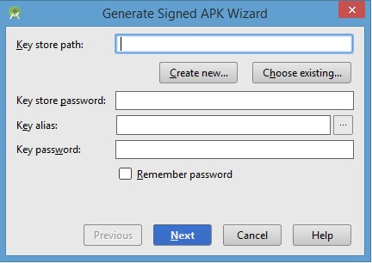

Рисунок 14.6 Вікно майстра генерації підписаного apk

Після натискання на кнопку *Create new...* нам відкриється вікно створення ключа:

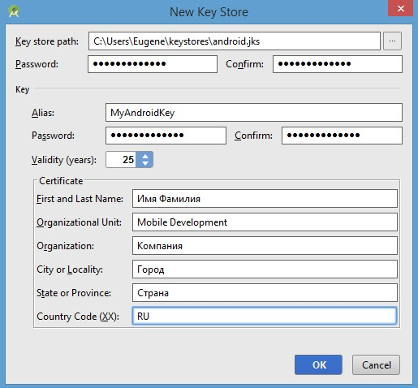

Рисунок 14.7 Вікно створення ключа

Введемо в поле *Key store path* шлях до файлу сетифікату, який буде створений. Якщо зазначеної папки не існує, то її треба створити.

В поле *Password / Confirm* вказуємо пароль.

В полі *Alias* вказуємо псевдонім. Можна поставити довільну назву.

В полі *First and Last Name* вписуємо ім’я і прізвище. Далі вказуємо підрозділ, організацію, місто, країну і код країни.

В кінці натискаємо OK. Після цього автоматично оновиться перше вікно:

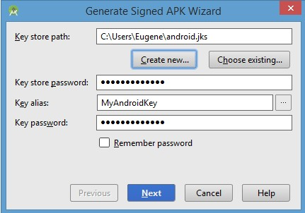

Рисунок 14.8 Вікно майстра генерації підписаного apk із введеними параметрами

Далі натискаємо на кнопку *Next*:

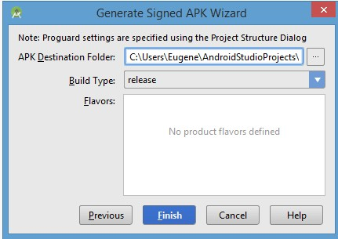

Рисунок 14.9 Вікно майстра генерації підписаного apk

І нарешті, останнє вікно покаже нам шлях до каталогу, де буде знаходитися підписий apk додатку в release-версії. Натиснемо на *Finish*. Тепер за вказаним шляхом можна буде знайти підписаний apk, який матиме назву *app-release.apk.*

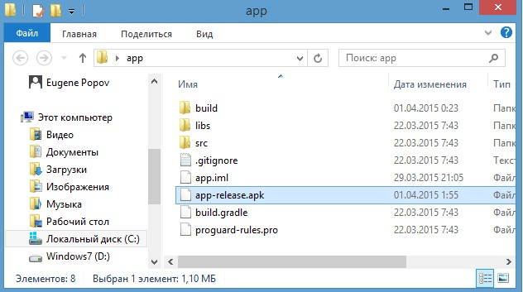

Рисунок 14.10 Вікно, яке вказує шлях до згенерованого підписаного apk

Ми можемо перейменувати даний apk файл, зберігши його розширення і викласти в Google Play або ж відразу завантажити на мобільний пристрій. Після завантаження на телефон/планшет достатньо буде натиснути на нього, і за допомогою стандартного інсталятора пакетів додаток буде встановлено. Також треба враховувати, що якщо ми встановлюємо додаток не з Google Play, то в налаштуваннях треба дозволити установку з інших джерелах: *Безпека->Невідомі джерела (Дозволити встановлення додатків з інших джерел)*.